«Забота о здоровье - это важнейший труд воспитателя. От жизнерадостности, бодрости детей зависит их духовная жизнь, мировоззрение, умственное развитие, прочность знаний, вера в свои силы.»
В.А.Сухомлинский

День здоровья

День здоровья - это ежегодный неотъемлемый праздник в нашем ДОУ. Вот и в этом году он прошел 3 апреля. Веселая и задорная атмосфера этого дня передается не только воспитанникам, но и взрослым, что способствует у них пробуждению интереса к общению со своими детьми. С утра детей и родителей встретило веселое приглашение на день здоровья. Здесь же и цветок здоровья, который задал ритм сегодняшнего дня.
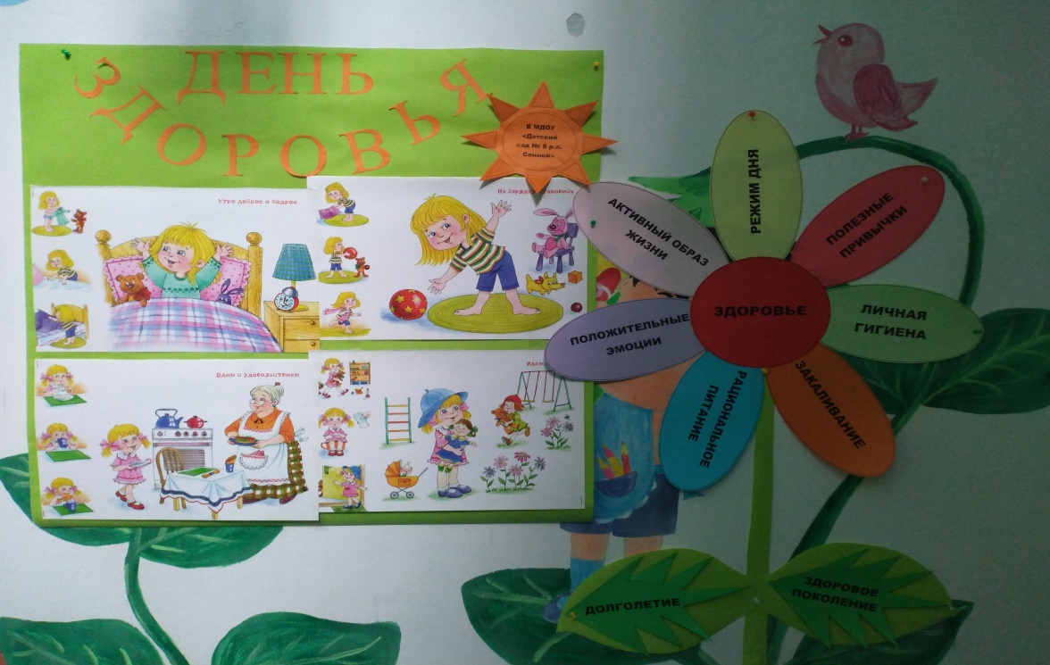

Всем известно, что залог бодрого дня это утренняя зарядка. Самое время провести «Зарядку для здоровья».

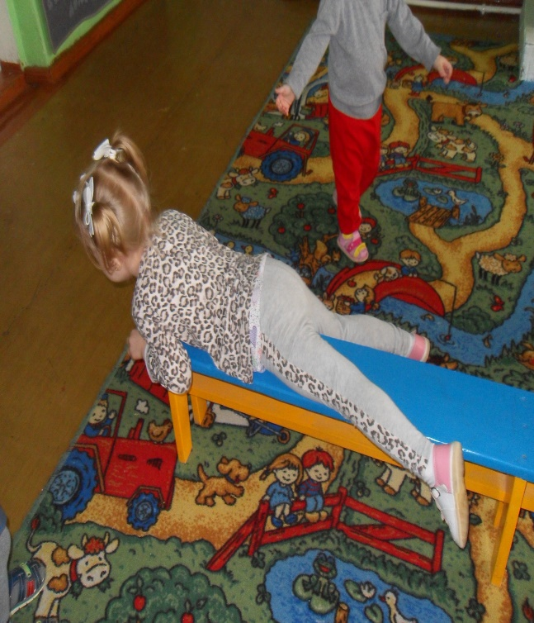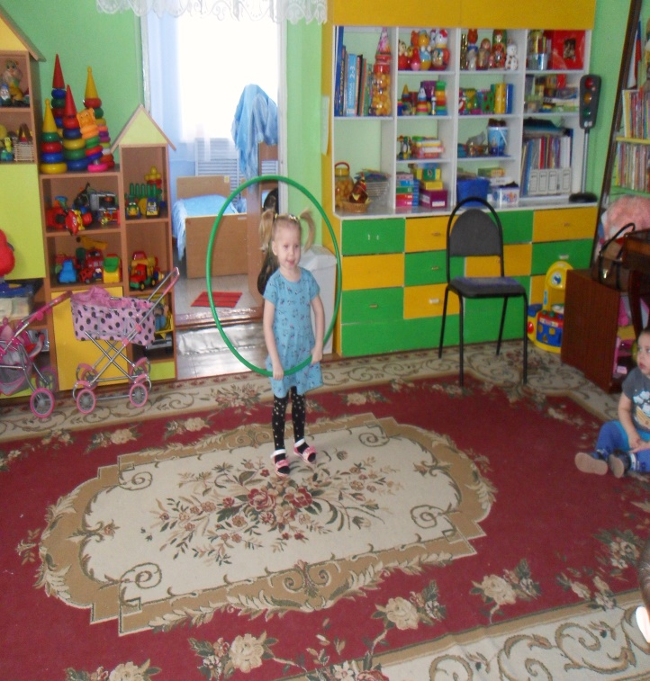

После зарядки мы говорили о том, что «чистота - залог здоровья» и, конечно, под потешки и стишки вымыли руки перед едой.

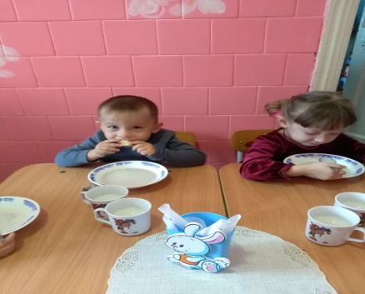

После завтрака в группах прошла «Беседа о вкусной и здоровой пище», что очень увлекла ребят. Дети рассмотрели овощи и фрукты.
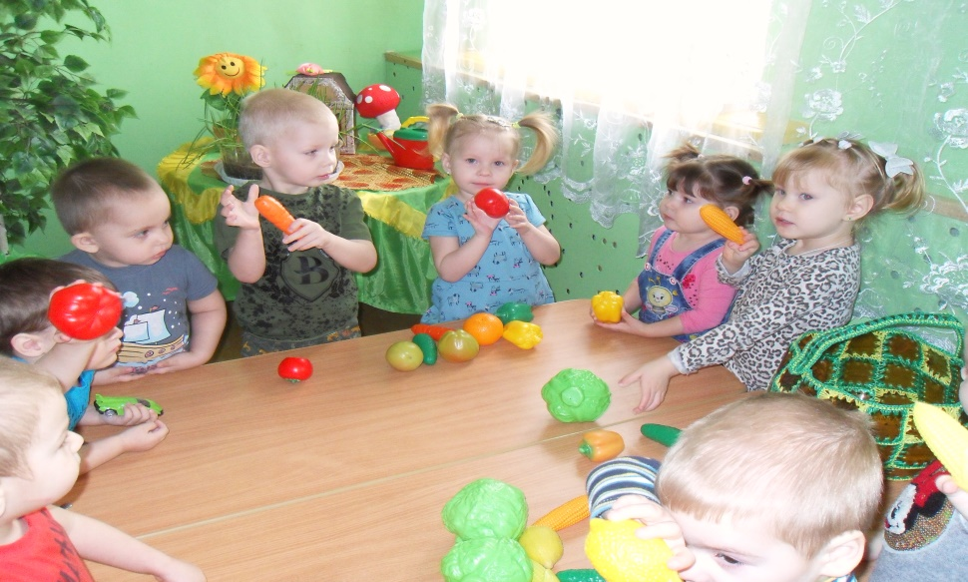
Наигрались и, конечно проголодались. Пообедали, самое время отдохнуть. А тут и Дрема к нам пришла. Время здорового сна.
Во второй половине дня к нам в гости пришла доктор Настя, она рассказала о том, как надо беречь свое здоровье и, что может произойти, если этого не делать. Угостила витаминным лучком.

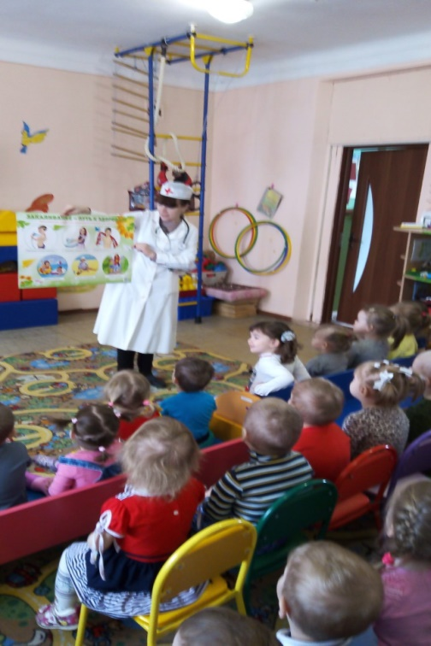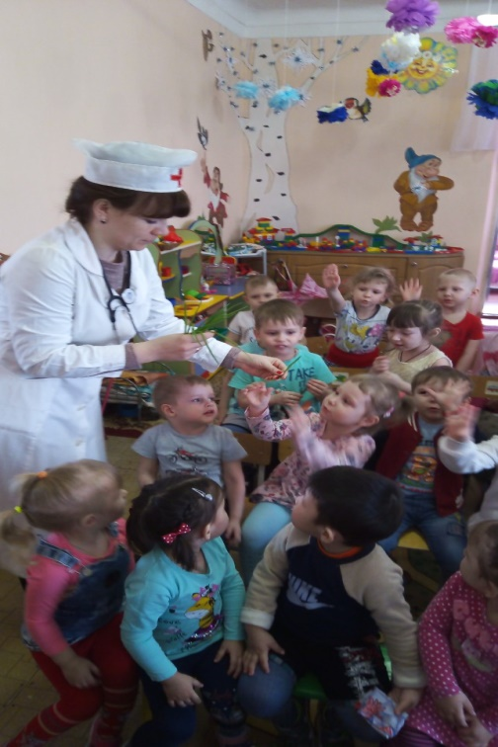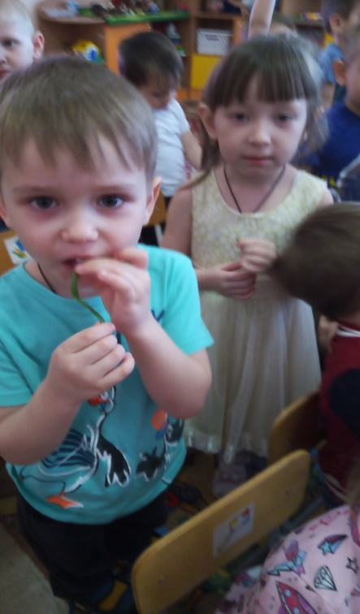

Познакомились ребята с Серым волчком, который повредил себе лапку. Доктор Настя оказала ему первую медицинскую помощь, детки ей в этом помогали. После чего волчок с ребятами просмотрели познавательный мультфильм о здоровом образе жизни.

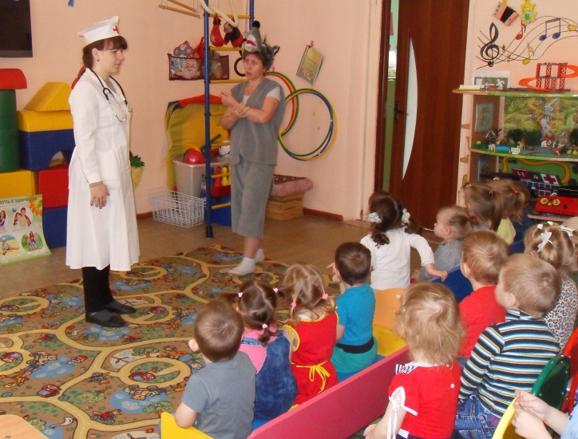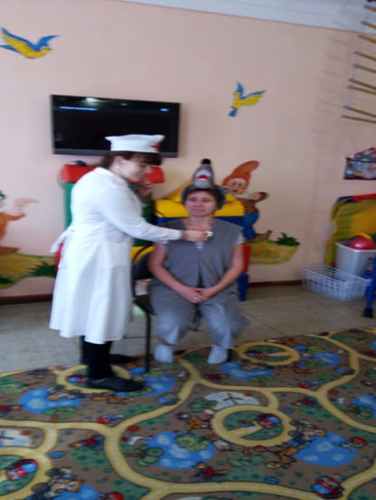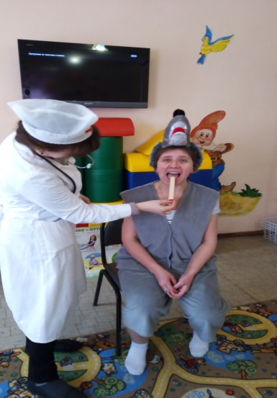
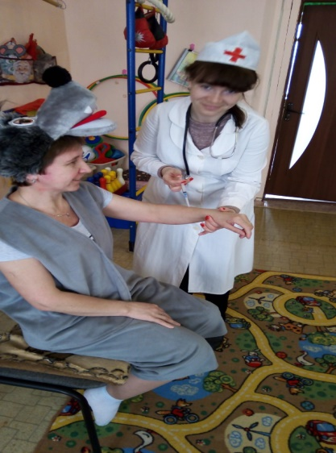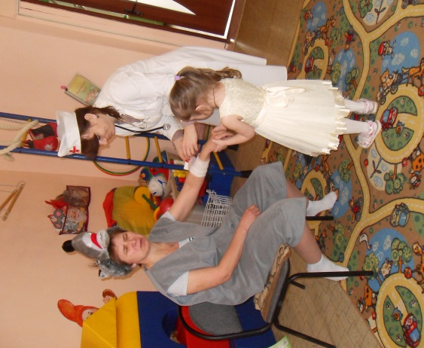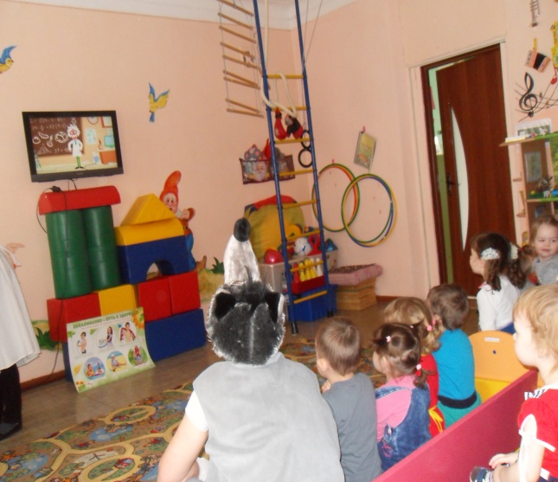
Волчок загадывал ребятам загадки. А в конце оставил нам на полдник одно из своих любимых лакомств – наливные яблочки. Спасибо тебе большое, волчок, очень вкусно и полезно.

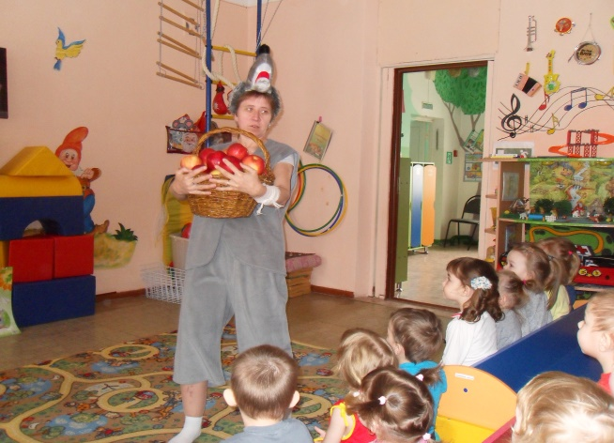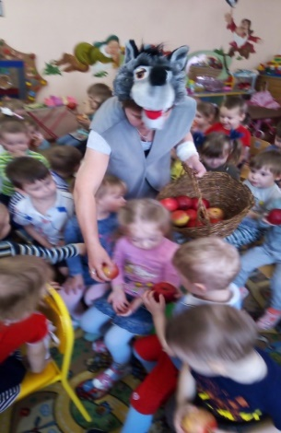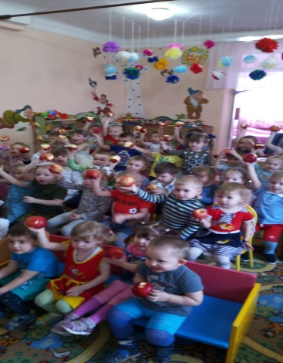

Вечер. Стали приходить родители. Мы порекомендовали им прогулки с детьми на свежем воздухе.

Вот такой День здоровья мы провели с нашими малышами.

Что такое День здоровья?
Это бег, зарядка, спорт.
Пусть наш бодрый День здоровья
Будет с нами круглый год!

